**CONSEJO SUPERIOR UNIVERSITARIO**

**ACUERDO N°.**

**( )**

**POR EL CUAL SE ADOPTA EL PLAN TRIENAL DE DESARROLLO 2011 – 2013**

**EN EL MARCO DEL PLAN ESTRATÉGICO DE DESARROLLO *“SABERES, CONOCIMIENTOS E INVESTIGACIÓN DE ALTO IMPACTO PARA EL DESARROLLO HUMANO Y SOCIAL 2008- 2016”***

**EL CONSEJO SUPERIOR UNIVERSITARIO DE LA UNIVERSIDAD DISTRITAL FRANCISCO JOSÉ DE CALDAS**,

**CONSIDERANDO:**

Que conforme a lo establecido en el literal a. del Artículo 14 del estatuto General de la Universidad, es función del Consejo Superior Universitario *“Definir las políticas académicas y administrativas y la planeación Institucional procurando armonizarlas con los planes y programas de desarrollo del país y del Distrito Capital”;*

*Que “en ejercicio de la autonomía el Consejo Superior Universitario, establece el Sistema de Planeación a través del cual se elabora, ejecuta y evalúa el Proyecto Institucional, a propuesta del Consejo Académico, para la realización de los principios, logros de los objetivos y desarrollo de la gestión universitaria”,* como lo consagra el Artículo 36 del Estatuto General;

Que luego de la construcción colectiva del documento base del Plan Estratégico de Desarrollo 2008 -2016 por parte de la comunidad universitaria, el Consejo Académico en sesión del 25 de septiembre de 2007 (Acta No. 19) avaló su contenido;

Que el documento base del Plan Estratégico de Desarrollo de la Universidad Distrital Francisco José de Caldas 2008 – 2016 *“Saberes, Conocimientos e Investigación de Alto Impacto para el Desarrollo Humano y Social”,* fue aprobado por el Consejo Superior Universitario en su sesión del 18 de octubre de 2007;

Que mediante el Acuerdo 01 de enero 18 de 2008, se confirmó el Plan Estratégico de Desarrollo 2008 – 2016 de la Universidad Distrital Francisco José de Caldas “Saberes, Conocimientos e Investigación de Alto Impacto para el Desarrollo Humano y Social”;

Que mediante Acuerdo 04 de 2008, el Consejo Superior Universitario adoptó el Plan trienal de Desarrollo 2008-2010.

Que la Rectoría, Vicerrectoría Académica y la Oficina Asesora de Planeación y Control de la Universidad adelantaron el ejercicio de evaluación del Plan Trienal 2008-2010 y de Formulación del Plan Trienal 2011-2013.

Que en mérito de lo expuesto,

**ACUERDA**

**ARTÍCULO 1.** Adoptar el Plan Trienal de Desarrollo 2011 – 2013, en el marco del Plan Estratégico de Desarrollo *“Saberes, Conocimientos e Investigación de Alto Impacto para el Desarrollo Humano y Social 2008- 2016”,* como un plan indicativo que contiene los grandes proyectos de inversión y funcionamiento que la Universidad desarrollará en el trienio 2011-2013; según el contenido del presente acuerdo.

**TÍTULO I OBJETIVOS DEL PLAN TRIENAL 2011 - 2013**

**ARTÍCULO 2. OBJETIVOS DEL PLAN.** Se establecen como objetivos del Plan trienal 2011-2013:

**Objetivo general:**

Consolidar las bases de la Institución hacia el mejoramiento de las condiciones *“necesarias, medios y recursos adecuados para proyectarse como una universidad investigativa de alto impacto en la solución de problemas de la Ciudad - Región de Bogotá y el país en la formación de profesionales integrales en las diversas áreas del conocimiento, comprometidos con los procesos socioculturales de su contexto”*.

**Objetivos específicos:**

1. Consolidar las condiciones institucionales para hacer posible el viraje de la Universidad hacia una universidad investigativa, mediante la articulación de las funciones misionales, el fortalecimiento y promoción del cuerpo docente, la consolidación de programas de formación de investigadores y profesionales de alto nivel, el fortalecimiento de la actividad investigativa y el desarrollo de las condiciones físicas, tecnológicas, de soporte académico y de gestión pertinentes.
2. Avanzar en la implementación del plan maestro de desarrollo físico de la Universidad y de los planes maestros de desarrollo tecnológico, de bibliotecas y laboratorios de la Universidad, para garantizar la atención de la población actual de estudiantes de la Universidad y propender por el desarrollo de condiciones locativas, investigativas, científicas, tecnológicas y de desarrollo académico que sustenten futuros procesos de ampliación y diversificación de cobertura.
3. Propiciar y garantizar las condiciones para que la comunidad universitaria apropie y desarrolle el proyecto de reforma orgánica y estatutaria de la Universidad, como soporte para el desarrollo y articulación de las funciones misionales para lograr así una gestión incluyente, pertinente y transparente.
4. Establecer la estrategia y la política de articulación de la Universidad, como institución de educación superior, con el sistema de educación básica y media del Distrito, así como con otras instancias de desarrollo sectorial e interinstitucional y su proyección estratégica en los diversos sectores.
5. Consolidar la cultura de autoevaluación y las condiciones institucionales en la vía de lograr las condiciones de Acreditación Institucional de Calidad.
6. Desarrollar sistemas integrados de comunicación, información y gestión adecuados para la articulación eficiente, transparente y comprometida con el desarrollo de los procesos misionales.
7. Desarrollar acciones tendientes al mejoramiento de la imagen institucional y de su clima organizacional, como elemento clave de su proyección en el contexto.

**TÍTULO II. ESTRUCTURA, POLÍTICAS Y PROYECTOS**

**ARTÍCULO 3. ESTRUCTURA DEL PLAN.** De conformidad con el Estatuto General de la Universidad, el Plan Trienal de Desarrollo 2011- 2013 se estructura en tres proyectos: Proyecto Académico Universitario, Proyecto Administrativo y Financiero y Proyecto de Desarrollo Físico y Tecnológico; a su vez estos proyectos se desarrollan a través de sub proyectos o planes, tal como se definen en este Acuerdo. En consonancia con el Plan Estratégico de Desarrollo 2008-2016,*”Saberes, Conocimientos e Investigación de Alto Impacto para el Desarrollo Humano y Social”* el Proyecto Académico Desarrolla las Políticas 1, 2 y 3, el proyecto Administrativo las políticas 4 y 5 y el Proyecto de Desarrollo Físico y Tecnológico la política 6.

**ARTÍCULO 4. PROYECTO ACADÉMICO UNIVERSITARIO.** En el Proyecto Académico Universitario se concreta en el desarrollo de las políticas 1, 2 y 3 del Plan Estratégico 2008-2016, con la siguiente orientación y proyectos:

1. **Políticas**

**Política 1: Articulación, contexto y proyección estratégica**

Se busca desarrollar y brindar las condiciones para la articulación interna y externa de la Universidad y su posicionamiento en el contexto Local, Regional y Nacional. Por ello se hace necesario crear las condiciones institucionales e interinstitucionales para garantizar la participación efectiva de la Universidad en diferentes instancias y generar acciones de impacto social en los campos estratégicos institucionales, para contribuir al desarrollo humano y social sostenible de la región capital y el país. Igualmente, se pretende mejorar y proyectar la imagen de la Universidad en el contexto.

La articulación de la Universidad y su contexto es concebida desde los campos y estrategias que el Plan Estratégico desarrolla y, dentro de las competencias normativas y funciones universitarias. Lo anterior implica generar condiciones que nos permita realizar alianzas estratégicas con los diferentes sectores sociales, políticos, culturales, educativos y económicos.

Para este fin, no sólo debemos pensar, como única alternativa, en la generación de conocimiento para comprender y dar solución a problemáticas sociales, sino aceptando que igualmente le corresponde a la Universidad utilizar el conocimiento acumulado en la sociedad para ponerlo al servicio de la academia; es ratificar como labor preponderante estrechar vínculos con el Estado, con las comunidades de toda condición social, con organizaciones sociales, con los gremios, con el sector productivo, con las fuerzas militares, con la Iglesia, con las comunidades rurales, comunidades Afrocolombianas y de indígenas, garantizando con ello un diálogo permanente de mutuo beneficio. Ello, se traducirá en una verdadera interacción e integración con el entorno para cualificarlo y, de esta manera, traducirlo en una efectiva responsabilidad social que le corresponde a la Universidad.

Concebir la extensión universitaria como frontera y ámbito de encuentro de la universidad con el resto de sectores sociales, permitirá, sin duda, que la universidad reconozca su propia identidad y que, por lo tanto la docencia y la investigación reencuentren su significado y sentido.

**Política 2: Gestión académica para el desarrollo social y cultural**

Orienta el mejoramiento de la gestión académica mediante la articulación de las funciones de investigación, docencia y extensión, la incorporación de nuevas metodologías que promuevan procesos de enseñanza y aprendizaje interactivos, significativos y pertinentes. Esto implica la ampliación de la cobertura, la diversificación de la oferta en cuanto a modalidades ciclos y programas. Igualmente involucra la generación de condiciones para alcanzar el reconocimiento social y la acreditación de los programas ofrecidos con base en la calidad de los procesos desarrollados en un ambiente que garantice el bienestar institucional y el desarrollo de las dimensiones humanas.

Como fundamento del desarrollo de la política está la articulación de la investigación, la docencia y la extensión, un desarrollo armónico que fortalezca las funciones misionales universitarias en los distintos campos del saber, de tal manera que cada una de éstas se fortalezca a través de las otras. Así, la Región Capital deberá constituirse en un objeto de estudio privilegiado para la Universidad Distrital, buscando posicionarse y ser reconocida como La Universidad de la Ciudad en desarrollo armónico con la Región, dado que orienta sus esfuerzos a la solución de los problemas y a la formación de los profesionales e investigadores, que para el desarrollo de la Región Capital se requieren. Se potenciará la investigación inter y transdisciplinar, alrededor de líneas en campos del conocimiento relevantes para el desarrollo de la Ciudad Región, sin dejar de lado el desarrollo en áreas básicas del conocimiento para el desarrollo social y político.

**Política 3: Investigación de alto impacto para el desarrollo local, regional y nacional**

Orienta la consolidación del sistema de investigaciones de la Universidad y genera una cultura que posibilita el desarrollo de la Institución, de tal forma que genere un alto impacto científico y social con incidencia efectiva en el ámbito local, regional y nacional. Así, se busca generar las condiciones para que se proyecte como una universidad investigativa. En consecuencia, el énfasis del Plan Trienal 2008-2010 está en el fortalecimiento de esta actividad y se busca con ello incrementar y desarrollar las capacidades humanas y consolidar la institucionalidad del Sistema

De esta forma se provocará un viraje hacia una universidad cada vez más orientada a la investigación, de modo que ejercite la extensión y proyección social, a partir de la producción científica, tecnológica, innovativa y artística. La extensión universitaria se deberá potenciar como dinamizador de recursos para financiar el proyecto académico universitario, a través de la oferta de servicios de asesoría, consultoría y educación continuada.

1. **Ejes del Proyecto Académico Universitario:**

En consonancia con la Misión y Visión de la Universidad en el Plan Estratégico de Desarrollo 2008 – 2010, se establecen como ejes sobre los que se sustenta el desarrollo académico en el trienio 2011-2013:

1. Avanzar en la consolidación de capacidad académica de la Institución hacia su proyección como una universidad investigativa.
2. Propiciar una reforma académica, curricular y pedagógica que permita consolidar un modelo de Universidad orientado a la flexibilización, diversificación, pertinencia, movilidad de estudiantes y profesores e internacionalización de programas académicos.
3. Actualizar y diversificar las modalidades educativas y fortalecer la oferta académica con énfasis niveles de formación posgradual.
4. Fortalecer y articular las funciones universitarias de docencia, investigación, extensión y proyección social.
5. Promover el dominio de segunda lengua por parte del estudiantado y el profesorado.
6. Consolidar la Acreditación de Alta Calidad de los proyectos curriculares ya las condiciones que posibiliten la Acreditación Institucional.
7. Fortalecer la relación de la Universidad con el desarrollo de la Región Capital y sus aportes a la solución de los problemas del país.
8. **Estructura y Proyectos**

Como estrategia articuladora de la gestión de las distintas dependencias de la Universidad y mecanismo para garantizar el logro de los propósitos institucionales y su correspondencia con el modelo de gestión universitaria, el Proyecto Académico Universitario se estructura alrededor de cinco Proyectos Transversales.

1. Desarrollo Profesoral Integral: se pretende la articulación de las acciones que se adelantan desde las distintas unidades académicas en la vía de fomentar y desarrollar un modelo de desarrollo profesoral integral así como la consolidación de la comunidad docente.

En el anterior sentido, se tiene como propósitos fundamentales en este proyecto:

1. Consolidación del modelo de evaluación docente
2. Actualización de los planes de formación docente y consolidación del programa de formación y cualificación docente, con prioridad en la formación doctoral.
3. Consolidación de la política de carrera docente; fortalecer los criterios de vinculación docente[1], formación posgradual[2] de alto nivel así como la normatividad de disfrute de año sabático[3].

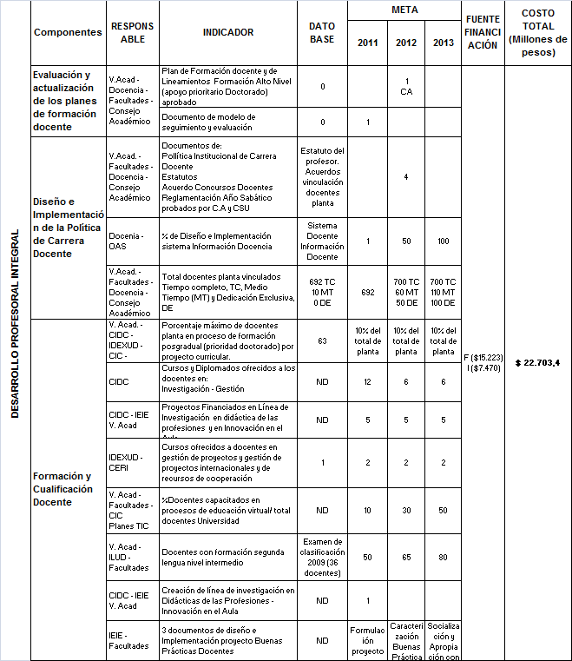

1. Modelo Pedagógico y Desarrollo Curricular: cuyos objetivos son:
2. Articular y consolidar acciones que permitan crear el modelo educativo institucional.
3. Flexibilizar el currículo y las modalidades formativas, el desarrollo normativo consistente con las proyecciones de desarrollo y,
4. Formación pedagógica y didáctica del profesorado.

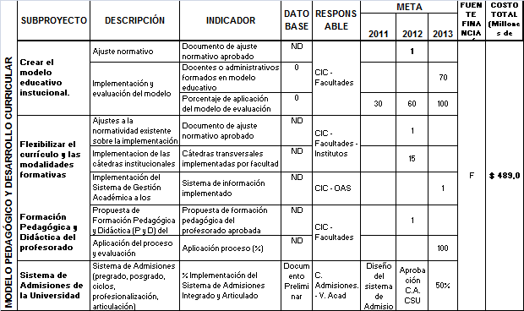

1. Ampliación y Diversificación de Cobertura: con este proyecto se busca:
2. Establecer condiciones para el aumento de la cobertura de la Universidad mediante la implementación de un modelo de disminución de la deserción y la repitencia
3. Virtualización de espacios académicos,
4. Evaluación y actualización de los proyectos curriculares y,
5. Formulación de nuevos proyectos curriculares que surgen de las capacidades institucionales.

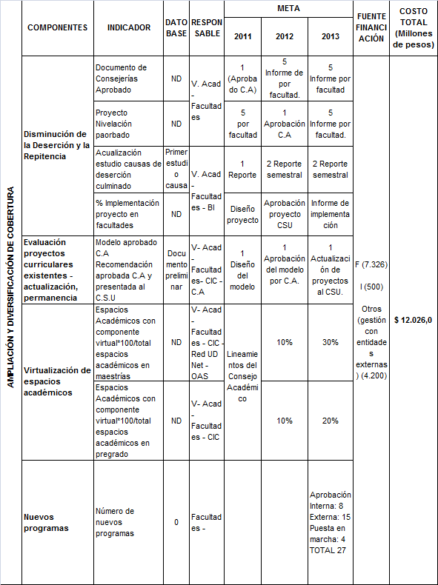

1. Extensión y Proyección Social: en el campo de la extensión y proyección institucional se pretende:
2. Consolidación de un modelo de extensión y proyección social de la universidad,
3. Articulación de acciones que se desarrollan en las distintas unidades académicas de la Universidad
4. Definición e implementación de la política y estatuto, de gestión de prácticas y pasantías,
5. Sistematización de experiencias y su divulgación,
6. Fortalecimiento de la gestión de proyectos con sectores externos
7. Generar condiciones institucionales para la gestión de la innovación y el emprendimiento.

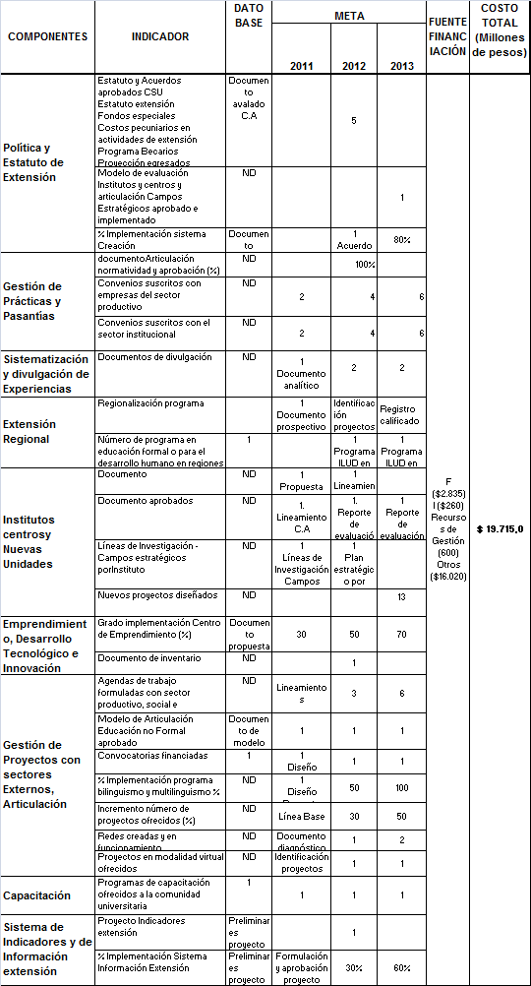

1. Investigación Creación: en lo que tiene que ver con la investigación y creación se propone
2. Consolidación de las acciones tendientes a la formación de docentes investigadores
3. Fortalecimiento y consolidación de los grupos de investigación
4. Desarrollo del programa de jóvenes investigadores y semilleros de investigación
5. Socialización de resultados, la indexación de revistas y la consolidación de la estrategia de laboratorios especializados de investigación.
6. Creación y puesta en funcionamiento del fondo de Investigaciones y el estatuto de propiedad intelectual.



En la misma vía y con el ánimo de garantizar el desarrollo académico de la Universidad, se estructuran seis proyectos de apoyo:

1. Internacionalización e Interinstitucionalización
2. Bienestar Institucional
3. Acreditación de Calidad
4. Fortalecimiento de la Comunidad de Egresados.
5. Publicaciones
6. Comunicaciones.

Las dependencias de la Universidad deberán ajustar sus planes de acción de conformidad con el presente Acuerdo y el contenido de los anexos.

Las metas e indicadores para cada uno de estos proyectos se presentan en el anexo 1, que hace parte integral de este Acuerdo.

**ARTÍCULO 5. PROYECTO ADMINISTRATIVO Y FINANCIERO.** En el Proyecto Administrativo Y Financiero se concreta en el desarrollo de las políticas 4 y 5 del Plan Estratégico 2008-2016, con la siguiente orientación y proyectos:

1. **Políticas**

**Política 4: Modernización de la gestión administrativa financiera y del talento humano**

Orientada a modernizar y actualizar la estructura orgánica y funcional de la Universidad Distrital Francisco José de Caldas y a establecer un modelo de gestión administrativa, financiera y del talento humano, que le permita cumplir adecuadamente sus funciones de apoyo a los procesos académicos.

Para lograr que la universidad sea reconocida nacional e internacionalmente por su excelencia en la construcción de saberes, conocimientos e investigación de alto impacto, para la solución de los problemas del desarrollo humano y la transformación sociocultural, se requiere contar con un modelo de organización y gestión flexible y eficiente, que le permita una adecuada interacción con el medio y facilite el desarrollo adecuado de los procesos de formación, investigación y extensión. Esto conlleva la necesidad de adoptar un modelo sistémico y funcional que permita cumplir con los criterios de calidad, equidad y competitividad que orientan la misión institucional.

La Política 4, Modernización de la Gestión Administrativa, financiera y del talento humano, se constituye en el lineamiento general del Plan Administrativo del trienio 2011-2013, aspectos que deberán estar en total coherencia con lo desarrollado en la política 5, Gobernabilidad, democratización y convivencia.

**Política 5: Gobernabilidad, democratización y convivencia**

Se pretende una reforma orgánica integral orientada al cumplimiento de la visión y que posibilite el desarrollo de relaciones sociales constructivas entre los miembros de la comunidad universitaria sobre la base del diálogo, la libertad de pensamiento, el respeto y la participación. Se encuentra como prioritario en esta política el proyecto de Reforma Orgánica y Estatutaria en la búsqueda de crear instancias o mecanismos que posibiliten el desarrollo de la gobernabilidad en la Universidad.

1. **Ejes**

Los ejes que sustentan el desarrollo organizacional y administrativo de la Universidad son:

1. La reforma orgánica y estatutaria consecuente con las dinámicas actuales y con las proyecciones de desarrollo de la Universidad.
2. La modernización administrativa coherente con los procesos académicos y de gestión y con la reforma orgánica y estatutaria.
3. La consolidación de un Sistema Integrado de Información.
4. La implementación del Sistema de Control y del Sistema Integrado de Gestión de la Universidad Distrital (SIGUD)
5. Gestión financiera y de recursos consecuente con los desarrollos académicos proyectados.
6. **Estructura**

El Proyecto Administrativo Universitario se estructura en seis (6) subproyectos:

Modernización Administrativa y Desarrollo del Talento Humano

Reforma orgánica y estatutaria

Participación y vida universitaria – gobernabilidad

Seguridad jurídica y normativa

Fortalecimiento de procesos de planeación y dirección universitaria

Consolidación de la sostenibilidad financiera

Las acciones, metas, indicadores y costos de este proyecto son los detallados en el Anexo 2, que hace parte integral de este Acuerdo.

**ARTÍCULO 6: PROYECTO DE DESARROLLO FÍSICO Y TECNOLÓGICO**. En el Proyecto de Desarrollo Físico y Tecnológico se concreta en el desarrollo de la política 6 del Plan Estratégico 2008-2016, con la siguiente orientación y proyectos:

1. **Política**

**Política 6: Desarrollo físico e infraestructura tecnológica de la universidad.**

Presenta los lineamientos para la formulación de las estrategias, programas y proyectos orientados a garantizar la infraestructura física, tecnológica y de recursos en general para el pleno ejercicio de las funciones misionales de la Universidad.

La Universidad Distrital ha tenido un patrón de crecimiento a través de Sedes dispersas en diferentes sectores de la ciudad de Bogotá. Durante la última década la Universidad ha experimentado un desarrollo en las actividades de investigación, docencia, creación y extensión. Existe en la actualidad un déficit de 46.449 m2 de área construida cubierta, las sedes requieren de espacios complementarios, biblioteca y de instalaciones recreativas, además de los espacios pedagógicos. Con los proyectos contemplados en esta política se propende por un desarrollo físico integral, con el fin de solucionar el déficit anteriormente enunciado, tanto en el crecimiento de las sedes existentes como también en un desarrollo de un posible campus emblemático.

Por otro lado, el desarrollo de las tecnologías de la información y las comunicaciones y los grandes volúmenes de información que circulan hoy día por diferentes mecanismos y medios, plantean a la Universidad el reto de actualizar de manera permanente y proyectar el desarrollo de su infraestructura física y de servicios de información y comunicación de tal forma que la comunidad universitaria pueda contar con acceso y condiciones para el trabajo académico y administrativo. Así mismo, el amplio crecimiento de la actividad investigativa y de extensión, así como la dinámica de la actividad de la creación, ponen de manifiesto la necesidad de asegurar una infraestructura física y de soporte en servicios de comunicación, que permita el desarrollo y expansión de actividades y la posibilidad de acceso a tecnologías de punta en laboratorios y talleres para la enseñanza, la creación, la investigación y la oferta de servicios a la comunidad.

1. **Ejes**

Los planes maestros de desarrollo físico y tecnológico deberán responder a los requerimientos académicos previstos en el Plan Estratégico 2008 -2016, al Plan Maestro de Desarrollo Físico acuerdo CSU 015 de 2009 que sustentan la política 6: Desarrollo físico e infraestructura tecnológica de la universidad. En consecuencia a continuación se plantean los ejes para este plan.

Los ejes del desarrollo se sustentan en los siguientes elementos:

1. Mejorar la infraestructura física y tecnológica de la Universidad adecuada con el tamaño y cobertura actual de la Universidad

2. Consolidar las bases que posibiliten el desarrollo académico de la Universidad en el mediano plazo, de acuerdo con el Proyecto Universitario Institucional-PUI- y su proyección académica, social y cultural.

1. **Estructura**

Dada la naturaleza de los desarrollos esperados y el alcance en el mediano y largo plazo, se hace necesario articular y formular Planes Maestros que garantices coherencia y eficiencia para los futuros proyectos. El Proyecto de Desarrollo Físico y Tecnológico se estructura en cuatro (4) planes maestros:

Plan Maestro de Desarrollo Físico

Plan Maestro de Bibliotecas

Plan Maestro de Laboratorios

Plan Maestro de Información y Telecomunicaciones.

En el anexo 3, que hace parte integral de este Acuerdo, se definen los componentes, metas e indicadores de este proyecto.

**TITULO III**

**ESTRATEGIA FINANCIERA**

**.**

**ARTÍCULO 7: ESTRATEGIA FINANCIERA**

Para la ejecución del presente Plan, se consideran como fuentes de financiación: a) los recursos provenientes del recaudo por concepto de estampilla Pro Universidad, atendiendo a las proyecciones y los recursos recaudados a la fecha; b) el reintegro del IVA; c) el rendimiento financiero de los recursos de estampilla; y d) el beneficio institucional; e) la implementación del proyecto de racionalización de recursos, costos y gastos no esenciales para el funcionamiento académico y administrativo institucional Los montos estimados para el trienio se especifican en el Artículo 9 del presente Acuerdo.

**Parágrafo:** El Rector, en calidad de Gerente del Plan Trienal, gestionará con entidades del orden distrital y nacional la consecución de fuentes de financiación adicionales. En todo caso, la prioridad en la asignación de los recursos al presupuesto deberá atender a los objetivos fijados en este Plan y deberán redundar en mejores resultados en proporción a los recursos adicionales gestionados.

**ARTÍCULO 8: DE LAS FUENTES DE FINANCIACION DE LOS PROYECTOS DE INVERSIÓN**

El Plan de Inversiones del Plan Trienal asciende a $182.646 millones de pesos de los cuales se plantean recaudar $179.000 millones por concepto de Estampilla y rendimientos; adicionalmente se tiene como otras fuentes de financiación, $390 millones por reintegro del IVA, 3.500 millones por beneficio institucional. La proyección por vigencia para cada fuente es (en millones de pesos):

|  |  |  |  |  |  |  |
| --- | --- | --- | --- | --- | --- | --- |
| **RECURSOS** | **FUENTES** | **PROYECTOS** | **2011** | **2012** | **2013\*** | **TOTAL** |
| Inversión | Estampilla (Recaudo + Rendimientos) | Promoción de la Investigación y Desarrollo Científico | $ 3.000 | $ 5.550 | $ 3.600 | $ 12.150 |
| Desarrollo y fortalecimiento de Doctorados | $ 3.750 | $ 2.150 | $ 1.800 | $ 7.700 |
| Dotación de Laboratorios | $ 11.250 | $ 12.300 | $ 7.200 | $ 30.750 |
| Dotación y actualización de Bibliotecas | $ 4.125 | $ 4.550 | $ 2.300 | $ 10.975 |
| Sistema Integral de Información y Telecomunicaciones | $ 4.125 | $ 3.150 | $ 1.800 | $ 9.075 |
| Construcción nueva sede universitaria Ciudadela El Porvenir-Bosa | $ 1.000 | $ 18.500 | $ 7.300 | $ 26.800 |
| Mejoramiento y ampliación de la infraestructura física | $ 47.750 | $ 19.300 | $ 14.500 | $ 81.550 |
| **TOTAL ESTAMPILLA + RENDIMIENTOS** | | | **$ 75.000** | **$ 65.500** | **$ 38.500** | **$ 179.000** |

**ARTICULO 9: POLITICAS DE FINANCIACION DEL PLAN**

1. **Racionalización del Gasto:**

El desarrollo de las actividades académico administrativas demuestra la falta de criterios para asignación de gastos en diferentes áreas funcionales de la Universidad. Igualmente algunos estudios muestran que la Universidad no es eficiente en la asignación y ejecución de los recursos, razón por la cual se plantea la necesidad de fijar criterios normativos para el mejor aprovechamiento de los mismos en los siguientes aspectos:

Racionalización del Gasto – Deserción, Retención

Racionalización del Gasto – Asignación académica

Racionalización del Gasto – Programación de cursos

Racionalización del Gasto – Otras actividades académicas

Racionalización del Gasto – Actividades administrativas

Racionalización Gasto –Contratación

1. **Gestión de responsabilidad académica y administrativa**

Los procesos de desarrollo emprendidos por la Universidad requieren el compromiso por parte de los miembros de la comunidad Universitaria para utilizar de la manera más eficaz, transparente y ética el talento humano, los recursos tecnológicos, financieros y físicos asignados para el desarrollo de las funciones universitarias.

1. **Nuevos Ingresos**

El plan Trienal de desarrollo 2011 – 2013 requiere la gestión en la consecución de nuevos recursos que permitan el financiamiento de los programas y proyectos contenidos en este.

**Parágrafo.** En un plazo no mayor a 3 meses, la Rectoría de la Universidad presentará una política de racionalización de gastos y de gestión de nuevos ingresos, tomando como base el estudio adelantado por la Oficina Asesora de Planeación y Control**[4]** y los lineamientos de este Acuerdo. Esta política deberá permitir el re direccionamiento y disponibilidad de recursos de funcionamiento en la medida en que se implementen las políticas respectivas en el mediano y largo plazo.

**ARTÍCULO 10: GERENCIA, EJECUCIÓN, SEGUIMIENTO, CONTROL, EVALUACIÓN Y MEJORAMIENTO DEL PLAN.**

La Gerencia, ejecución, seguimiento, control, evaluación y mejoramiento de los planes y proyectos de desarrollo universitario se hará de común acuerdo con el Modelo de Planeación elaborado por el Sistema integral de Gestión de Calidad de la Universidad Distrital –SIGUD- cuyo esquema aparece en el texto del Plan Trienal el cual está esta estructurado por componentes y elementos de Direccionamiento Estratégico, Gestión de Calidad y Control Institucional , todos ellos en el marco del Plan Estratégico de Desarrollo 2007-2016 *” Saberes, Conocimientos e Investigación de Alto Impacto para el Desarrollo Humano y Social ”* , así como los planes trienales correspondientes.

Los macro procesos corresponden a la gestión de las funciones universitarias de investigación, docencia, extensión y proyección social, reforma académica y administrativa, seguridad jurídica , fortalecimiento y modernización del talento humano y de la Gestión Universitaria , desarrollo ambiental , desarrollo local , regional y nacional, acreditación institucional e internacional de acuerdo con el modelo de formulación y Gestión del Plan Trienal 2011-2013.

Los macro procesos de apoyo se orientarán a la gestión documental, de comunicaciones, admisión, registro y control académico, bienestar universitario; gestión de laboratorios, infraestructura física y tecnológica , recursos financieros, gestión contractual y de seguridad jurídica, gestión de desarrollo del talento humano, servicio al ciudadano y gestión de autoevaluación, evaluación y acreditación de calidad e institucional, los cuales harán parte integral de los procesos de gerencia del Plan .

Igualmente y de acuerdo a lo identificado en las evaluaciones del Plan Estratégico de Desarrollo y Plan Trienal, se considera pertinente la Gerencia operativa de dos Planes Maestros ; el de Desarrollo de Infraestructura Física, bibliotecas y laboratorios; y el Plan Maestro de informática y comunicaciones , cada uno de ellos con sus respectivos sub proyectos.

Los recursos disponibles para la ejecución del Plan de Inversiones dependerán de la implementación de las acciones planteadas en su estrategia financiera. En el evento que los ingresos proyectados no alcancen los niveles aquí establecidos, el Consejo Superior Universitario ajustará el Plan de Inversiones a los recursos disponibles a través del Marco Fiscal de Corto y Mediano Plazo y los presupuestos anuales; para lo cual se considerará importante que cada política, estrategia y programa establezca las fuentes de financiación que permitan establecer sus ingresos y los niveles y capacidad de ejecución, promoviendo así la asignación eficiente de los recursos y su impacto en los niveles de gasto, mediante la conformación y consolidación del Banco de Proyectos.

Para definir la asignación presupuestal del Plan, el Consejo Académico y el Comité de Gestión conformarán tres comisiones integradas entre si: Una para el Proyecto académico, otra para el proyecto Administrativo y una tercera para el proyecto de Desarrollo Físico y tecnológico para que prioricen los proyectos aprobados en el presente Acuerdo.

Cada comisión entregará un informe sobre la priorización definida de los proyectos a más tardar a los ocho días hábiles siguientes a la aprobación del Plan y lo presentará al CSU para su aprobación.

Criterios para la priorización de proyectos del Plan Trienal

* Proyectos en ejecución y que cuentan con financiación (estampilla)
* Cumplimiento de normas académicas y administrativas
* Las políticas, estrategias, programas y proyectos establecidos en el Plan Estratégico de Desarrollo 2008 – 2016.

**Parágrafo 1:** El Rector designará un coordinador de los Planes Maestros, quien será el responsable de adelantar las gestiones para lograr el cumplimiento de la normatividad y un desarrollo físico armónico de los proyectos del plan.

**TÍCULO IV. GESTIÓN DEL PLAN**

**ARTÍCULO 11. DE LA GERENCIA, SEGUIMIENTO, CONTROL, EVALUACIÓN Y MEJORAMIENTO**. Se adopta como estructura para la gerencia y gestión del plan trienal:

1. **Gerencia:**
2. La gerencia del Plan estará a cargo del Rector y del Grupo de Trabajo que éste conforme para la gestión.
3. El Rector designará los gerentes de los planes maestros, quienes presentarán a la Rectoría informes trimestrales de gestión.
4. **Evaluación y Seguimiento**
5. El Comité Técnico de Seguimiento y Evaluación del Plan, constituido por el Rector o su delegado, el Vicerrector Académico, o su delegado, el Vicerrector Administrativo y Financiero o su delegado y el Jefe de la Oficina Asesora de Planeación y Control.
6. El Rector convocará el Comité Técnico permanente para la evaluación de las políticas, estrategias, programas y proyectos del Plan Trienal.
7. Evaluación de resultados parciales:

La Oficina Asesora de Planeación y Control conformará un Grupo de trabajo permanente de Gestión y Evaluación del Plan que tendrá la responsabilidad de coordinar los procesos de evaluación, mensual, trimestral, semestral para el comité técnico de seguimiento y en forma semestral para los Consejos de Gestión, Académico y Superior. En los meses de junio y diciembre de cada año la Oficina Asesora de Planeación y Control lidera el proceso de evaluación de resultados. En este proceso participan todas las personas adscritas a la Oficina Asesora de Planeación y los responsables de cada uno de los proyectos; para tal efecto la OAPC validará los formatos, instrumentos, metodologías y calendarios requeridos para el reporte de los informes mensual, trimestral, semestral y anual de gestión de las dependencias y funcionarios. El mecanismo de seguimiento que se diseñe deberá contener como mínimo

1. Formatos, protocolos y manual.
2. Metodología de cálculo del porcentaje de ejecución de proyectos.
3. Mecanismo de evaluación de porcentaje de ejecución financiera por proyecto.
4. Elaboración de informes de avance. e informes de procesos y resultados
5. Presentación ante las instancias de Rectoría, Consejo de Gestión y/o Consejos Superior y Académico.
6. Con base en el análisis efectuado por el Comité Técnico se reformulan aquellas metas en donde existan diferencias en relación con lo previsto en el Plan Trienal dejando constancia de la justificación de esta reformulación.

En los casos de proyectos con bajos niveles de ejecución se deberán generar las recomendaciones respectivas e incluso evaluar y recomendar sobre el redireccionamiento de los recursos hacia otros proyectos viables y pertinentes.

1. **Indicadores de Seguimiento**

En consonancia con los Objetivos del Plan Estratégico del Desarrollo 2008-2016 y con el alcance y metas del Plan Trienal 2011-2013, los indicadores de seguimiento se corresponden a los ya especificados para las metas del trienio y que reposan en los anexos 1, 2 y 3 de este Acuerdo.

Adicionalmente se incluyen los indicadores de porcentaje de ejecución del proyecto y porcentaje de ejecución de recursos.

1. **Mejoramiento**

De común acuerdo con los resultados de las evaluaciones del Plan el Rector y demás instancias de dirección académica y administrativa adoptaran los planes de mejoramiento institucional y particularmente aquellos relacionados con el Plan Trienal 2011-2013.

**ARTÍCULO 12. MODIFICACIÓN O AMPLIACIÓN.** Toda modificación o ampliación que requiera el presente Plan, se ajustará mediante Acuerdo del Consejo Superior Universitario.

**ARTÍCULO 13. VIGENCIA.** El presente Acuerdo rige a partir de la fecha de su expedición, y deroga y modifica las disposiciones que le sean contrarias.

**COMUNIQUESE Y CÚMPLASE**

Dado en Bogotá D.C., a los

**JUANITA BENAVIDES DELGADO LEONARDO GÓMEZ PARIS**

**PRESIDENTE SECRETARIO**

**CONSEJO ELECTORAL UNIVERSITARIO**

**RESOLUCIÓN Nº xx**

**(Febrero xx de 2012)**

***“Por la cual se aprueba el Calendario Electoral del año 2012 para realizar los procesos electorales suspendidos durante el segundo semestre del 2011”***

El Consejo Electoral de la Universidad Distrital Francisco José de Caldas, en uso de sus atribuciones legales y estatutarias, en especial las establecidas en el Artículo 10 del Acuerdo 012 de 2006 –Estatuto Electoral de la Universidad, expedido por el Consejo Superior Universitario- y,

**CONSIDERANDO**

Que el CONSEJO ELECTORAL DE LA UNIVERSIDAD, mediante Resolución 02 del 16 de mayo de 2011 APROBÓ el calendario electoral para realizar los procesos electorales del año 2011, correspondientes a la elección de la representación de los estudiantes ante los diferentes Órganos de Dirección y Gobierno, incluyendo el Consejo Académico del Doctorado en Educación -CADE- y la representación de los trabajadores de la Universidad ante el Comité Paritario de Salud Ocupacional -COPASO-.

Que el CONSEJO ELECTORAL DE LA UNIVERSIDAD, mediante Resolución 05 del 16 de mayo de 2011 modificó el calendario electoral para realizar los procesos electorales del año 2011, aprobado por la anterior resolución.

Que en cumplimiento del Calendario Electoral se realizó la inscripción de candidatos a todas las representaciones de los estudiantes ante los diferentes Órganos de Dirección y Gobierno, incluyendo el Consejo Académico del Doctorado en Educación -CADE- y la representación de los trabajadores de la Universidad ante el Comité Paritario de Salud Ocupacional -COPASO-.

Que mediante la Resolución N° 015 de 2011, el CONSEJO ELECTORAL, en virtud de la suspensión de las actividades académicas producto de las jornadas de movilización de la comunidad universitaria del País, decidió aplazar las elecciones a realizarse en el 2011 hasta tanto no se normalice la actividad académica en la Universidad Distrital Francisco José de Caldas.

Que en virtud de la Resolución N° 084 del 29 de noviembre de 2011, el CONSEJO ACADÉMICO decidió modificar el calendario académico del segundo semestre del 2011, el cual finalizará en el 2012.

Que el CONSEJO ELECTORAL DE LA UNIVERSIDAD, en virtud del vencimiento de los períodos de los representantes de los Estudiantes ante los diferentes Órganos de Dirección y Gobierno, en sesión del trece de diciembre de 2011 decidió comunicar al Consejo Superior sobre este acontecimiento.

Que el Consejo Superior Universitario en su primera sesión del 2012, el dos de febrero decidió que el Consejo Electoral presente una propuesta sobre estos eventos, por ser este Órgano el experto en estos asuntos.

Que el CONSEJO ELECTORAL DE LA UNIVERSIDAD, en virtud de encontrarse en un nuevo semestre académico ha decidido APROBAR un nuevo CALENDARIO ELECTORAL para el presente período electoral, siempre y cuando se respete el derecho fundamental a la participación de los candidatos ya inscritos mediante el calendario electoral correspondiente al año 2011.

Que el CONSEJO ELECTORAL DE LA UNIVERSIDAD, en uso de las atribuciones legales y estatutarias, en especial las conferidas en el Estatuto Electoral de la Universidad, y teniendo en cuenta la variación del calendario académico ordenado en la circular del 26 de julio de 2011, DECIDIÓ APROBAR EL CALENDARIO ELECTORAL PARA EL PRIMER SEMESTRE DEL AÑO 2012.

En merito de lo expuesto este Consejo,

# RESUELVE:

**ARTÍCULO 1.-** **Aprobar** el CALENDARIO ELECTORAL para la realización de las elecciones de los representantes de los diferentes Órganos Colegiados mencionados a continuación:

1. Un (1) representante de los estudiantes de la Universidad y su suplente ante el Consejo Superior Universitario, para un período de dos (2) años.
2. Un (1) representante de los estudiantes de la Universidad y su suplente ante el Consejo Académico, para un período de dos (2) años.
3. Dos (2) representantes de los estudiantes de la Universidad ante el Consejo Electoral, para un período de dos (2) años.
4. Un (1) representante de los estudiantes de la Universidad y su suplente ante los Consejos de Facultad de: Ingeniería, Ciencias y Educación, Medio Ambiente y Recursos Naturales, Tecnológica, para un período de dos (2) años.
5. Un (1) representante de los estudiantes ante el Consejo Académico del Doctorado en Educación –CADE–, para un período de dos (2) años; y
6. Cuatro (4) representantes de los trabajadores ante el Comité Paritario de Salud Ocupacional, para un período de dos (2) años.

**ARTÍCULO 2.-** El calendario electoral para los procesos electorales mencionados el artículo 1° de esta resolución será el mencionado a continuación:

**ACTIVIDADES GENERALES**

|  |  |  |  |
| --- | --- | --- | --- |
| **FECHA INICIAL** | **FECHA FINAL** | **MECANISMO Y/O ACTIVIDADES** | **RESPONSABLE** |
| 15-FEB-2012 | 15-FEB-2012 | Presentación, Discusión y Aprobación del Calendario Electoral para la realización de la ELECCIÓN | Consejo Electoral |
| 15-FEB-2012 | 15-FEB-2012 | Expedición de Resolución por parte del Consejo Electoral, aprobando el calendario electoral. | Consejo Electoral |
| 16-FEB-2012 | 16-FEB-2012 | Comunicación a la Rectoría de la Universidad sobre la aprobación del calendario de la ELECCIÓN. | Consejo Electoral |
| 27-FEB-2012 | 27-FEB-2012 | Expedición y Publicación de la Resolución de Convocatoria y Reglamentación para la realización de la ELECCIÓN | Rectoría |

**CENSO ELECTORAL**

|  |  |  |  |  |
| --- | --- | --- | --- | --- |
| **F. INICIO** | **F. FINALIZACIÓN** | **HORARIO** | **MECANISMO Y/O ACTIVIDADES** | **RESPONSABLE** |
| 27-FEB-2012 | 27-FEB-2012 |  | Solicitud del **censo electoral** de los estudiantes, docentes y funcionarios públicos de la Universidad. | Organización Electoral |
| 05-MAR-2012 | 09-MAR-2012 |  | Entrega del censo electoral de estudiantes, docentes y funcionarios públicos de la Universidad. | Oficina Asesora de Sistemas |
| 14-MAR-2012 | 16-MAR-2012 |  | Publicación oficial en la Pagina Web de la Universidad del **PRE-CENSO ELECTORAL** que contiene el potencial de votantes habilitados para participar en la ELECCIÓN. | Organización Electoral |
| 16-MAR-2012 | 30-MAR-2012 |  | Solicitudes de inclusión en el Censo Electoral de la Universidad. | Estudiantes, docentes y funcionarios públicos |
| 16-MAR-2012 | 30-MAR-2012 |  | Recepción, atención a las solicitudes de inclusión en el Censo Electoral de la Universidad. | Secretaría General |
| 30-MAR-2012 | 30-MAR-2012 |  | Publicación oficial en la página Web de la Universidad del **CENSO ELECTORAL DEFINITIVO** de los estudiantes, docentes y funcionarios públicos de la de la Universidad habilitados para sufragar en la ELECCIÓN. | Organización Electoral |

**INSCRIPCIÓN LISTAS DE CANDIDATOS**

|  |  |  |  |  |
| --- | --- | --- | --- | --- |
| **F. INICIO** | **F. FINALIZACIÓN** | **HORARIO** | **MECANISMO Y/O ACTIVIDADES** | **RESPONSABLE** |
| 09-ABR-2012 | 11-ABR-2012 | 8:00 a.m.  a  5:00 p.m. | Recepción de documentación, información e INSCRIPCIÓN personal de candidatos. Art. 18 Acuerdo 012 de 2006. | Organización Electoral |
| 12-ABR-2012 | 18-ABR-2012 | 8: 00 a.m. a  5:00 p.m. | Modificación de las listas previamente inscritas. Art.19 Acuerdo 12 de 2006 | Organización Electoral |
| 19-ABR-2012 | 20-ABR-2012 |  | Verificación y publicación de cumplimiento de los requisitos inhabilidades e incompatibilidades de los candidatos inscritos. | Consejo Electoral. Secretaría General |
| 23-ABR-2012 | 25-ABR-2012 | 8: 00 a.m. a  5:00 p.m. | Presentación ante la Organización Electoral de reclamaciones relacionadas con la publicación de verificación y cumplimiento de los requisitos, inhabilidades e incompatibilidades de los candidatos inscritos. | Candidatos Inscritos |
| 26-ABR-2012 | 27-ABR-2012 |  | Respuesta a las reclamaciones relacionadas con la publicación de verificación y cumplimiento los requisitos, inhabilidades e incompatibilidades de los candidatos inscritos. | Consejo Electoral |
| 30-ABR-2012 | 30-ABR-2012 |  | Audiencia en la Secretaría General de sorteo del orden y número en el que aparecerán los candidatos en el tarjetón Electoral. | Delegados de Consejo Electoral.  Candidatos o delegados. |
| 30-ABR-2012 | 30-ABR-2012 | Dentro de la Audiencia | Presentación de quejas y reclamaciones ante el Consejo Electoral en relación con el sorteo del orden y número en el que aparecerán los candidatos habilitados en el tarjetón Electoral para participar en la ELECCIÓN. | Candidatos Inscritos |
| 30-ABR-2012 | 30-ABR-2012 | Una hora después de la Audiencia | Respuesta a las quejas y reclamaciones en relación con el sorteo del orden y número en el tarjetón electoral y publicación del listado definitivo de candidatos oficialmente inscritos | Consejo Electoral. Secretaría General |

**DESIGNACIÓN DELEGADOS Y OTRAS ACTIVIDADES**

|  |  |  |  |  |
| --- | --- | --- | --- | --- |
| **F. INICIO** | **F. FINALIZACIÓN** | **HORARIO** | **MECANISMO Y/O ACTIVIDADES** | **RESPONSABLE** |
| 01-MAR-2012 | 30-MAR-2012 |  | Designación de los delegados encargados del cumplimiento del Artículo 21° del Acuerdo 012 de 2006 del CSU-Estatuto Electoral- | Consejo Electoral |
| 09-ABR-2012 | 31-MAY-2011 |  | Designación de los Delegados y los Jurados Electorales | Consejo Electoral |
| 09-ABR-2012 | 31-MAY-2011 |  | Determinación de los puestos y mesas de votación | Organización Electoral |
| 25-MAY-2012 | 25-MAY-2011 |  | Publicación del listado de delegados electorales y jurados Electorales, así como de los puestos y mesas de votación. | Consejo Electoral |
| 31-MAY-2012 | 31-MAY-2012 | 8: 00 a.m. a  5:00 p.m. | Inducción a los delegados y jurados electorales. | Consejo Electoral- Organización Electoral |

**TARJETA ELECTORAL Y PUBLICIDAD**

|  |  |  |  |  |  |
| --- | --- | --- | --- | --- | --- |
| **F. INICIO** | **F. FINALIZACIÓN** | **HORARIO** | **MECANISMO Y/O ACTIVIDADES** | **RESPONSABLE** | |
| 07-MAY-2012 | 11-MAY-2012 |  | Publicación oficial y definitiva del Tarjetón Electoral | Organización Electoral |
| 30-ABR-2012 | 11-MAY-2012 |  | Diseño, generación de la publicidad escrita, diseño de estrategia de difusión y actividades relacionadas. | Organización Electoral |
| 14-MAY-2012 | 14-MAY-2012 |  | Entrega de publicidad oficial a candidatos habilitados | Organización Electoral |
| 14-MAY-2012 | 06-JUN-2012 |  | Difusión de programas. Promoción de candidatos | Organización Electoral |
| 14-MAY-2012 | 01-JUN-2012 |  | Presentación de programas o planes de acción de los candidatos ante la emisora de la UDFJC | LAUD 90.4 F.M. |

**VOTACIÓN**

|  |  |  |  |  |
| --- | --- | --- | --- | --- |
| **F. INICIO** | **F. FINALIZACIÓN** | **HORARIO** | **MECANISMO Y/O ACTIVIDADES** | **RESPONSABLE** |
| ***07-JUN-2012*** | ***07-JUN-2012*** | ***8:00 a.m. a***  ***8:00***  ***p.m.*** | ***Realización de la ELECCIÓN.*** | ***Organización Electoral*** |
| 07-JUN-2012 | 07-JUN-2012 | 8:00 a.m. a  8:00 p.m. | Presentación de reclamaciones sobre hechos del proceso electoral en los puestos y mesas de votación. Artículo 28 del Acuerdo 012 de Julio de 2006. | Comunidad Universitaria |
| 07-JUN-2012 | 07-JUN-2012 | 8:00 a.m. a  8:00 p.m. | Respuesta a las reclamaciones sobre los hechos del proceso de votación en los puestos y mesas de votación. Artículo 28 del Acuerdo 012 de Julio de 2006. | Delegados Electorales |
| 08-JUN-2012 | 13-JUN-2012 | 8:00 a.m. a  5:00 p.m. | Presentación de reclamaciones en segunda instancia ante el Consejo Electoral, sobre hechos acaecidos en el proceso de votación, en los puestos y mesas de votación. Artículo 10°, Literal i.), del Acuerdo 012 de Julio de 2006. | Comunidad Universitaria |
| 14-JUN-2012 | 21-JUN-2012 | 8:00 a.m. a  5:00 p.m. | Respuesta a las reclamaciones presentadas en segunda instancia ante el CEUD, sobre los hechos del proceso de votación. | Consejo Electoral |
| 08-JUN-2012 | 13-JUN-2012 | 8:00 a.m. a  5:00 p.m. | Presentación de impugnaciones y recursos ante el consejo electoral contra los resultados de la ELECCIÓN. Artículo 30 del Acuerdo 012 de Julio de 2006. | Comunidad Universitaria |
| 14-JUN-2012 | 21-JUN-2012 | 8:00 a.m. a 5:00 p.m. | Respuesta impugnaciones y recursos presentados ante el CEUD en contra de los resultados de la ELECCIÓN. | Consejo Electoral |

**ARTÍCULO 3.** Ordenar a las dependencias administrativas correspondientes apoyar a la Secretaría General de la Universidad en el desarrollo de los procesos electorales en curso.

**ARTÍCULO 4.** El Presupuesto aprobado para la realización de estas elecciones estará a disposición de la Secretaría General.

**ARTÍCULO 5.** La presente Resolución rige a partir de la fecha de su expedición y deroga todas las disposiciones que le sean contrarias.

# COMUNÍQUESE Y CÚMPLASE

## Dada en Bogotá D.C., a los tres (3) días del mes de agosto de 2011.

***LEIDY RIVERA GONZÁLEZ LEONARDO GÓMEZ PARIS Presidente Secretario***

1. Se debe ajustar a la dedicación en los profesores de planta: a) dedicación exclusiva (cuyo requisito mínimo es tener título de doctor) para dedicación en investigación y docencia, los actuales docentes de planta podrían concursar para esta dedicación; b) medio tiempo con dedicación prioritaria en docencia y, c) tiempo completo que desarrollan actividades de investigación, docencia y extensión; en los dos últimos el requisito mínimo de ingreso es formación en maestría. Por lo anterior debe ajustarse el estatuto y reglamentación de concursos
2. Los recursos se asignan con prioridad en formación doctoral, se debe concursar por año con criterios de productividad académica, campos de conocimiento, proyecto educativo y viabilidad financiera; como máximo el 10% de los docentes por proyecto curricular podrán disfrutar de apoyo simultáneamente. Debe ajustarse la normatividad sobre descargas en horas lectivas.
3. Se debe revisar la figura del año sabático como estímulo a los docentes y como máximo el 10% de los docentes de planta lo disfruten simultáneamente.
4. Consideraciones y Observaciones Financiera al Plan <trienal de Desarrollo 2011 – 2013. Oficina Asesora de Planeación y Control. Julio de 2011.